Avoimen rajapinnan elinkaari
(Tilaajan hallitsema rajapinta)
- tausta ja tarpeen kuvaus
-elinkaaren hallinta ja siihen liittyvä dokumentaatio

(VALMIS 1.0)

Versionhallinta:
Versio | Pvm | Tila  (Luonnos / Ehdotus / Hyväksytty) | Tekijä(t) | Huomautukset  (kommentit, johtoryhmän hyväksyntä, muutosehdotuksen syy ja muutoskohteet)
0.1 | 25.08.2015 | Luonnos |  | 0.1 Versio
0.2 | 26.08.2015 | Luonnos |  | 0.2 Versio
0.3 | 30.08.2015 | Luonnos |  | 0.3 Versio  -kuvattu avoin data ja avoin rajapinta sekä niiden välinen suhde  -tarkennuttu rajapinnan ylläpitovaihetta
0.4 | 10.9.2015 |  |  | -tarkennettu kommenttien perusteella
0.5 | 19.9.2015 |  |  | -tarkennettu kommenttien perusteella
0.9 | 29.9.2015 | Ehdotus |  | 1.Ehdotus
1.0 | 1.10 | Valmis

Sisällysluettelo:

1 Johdanto 3
2 Termit 3
3 Tausta 5
3.1 Avoin rajapinta ja Avoin data 5
3.2 Avoimen rajapinnan määrittelydokumentti vs. rajapinnan hallintasuunnitelma 6
3.3 Avoimen rajapinnan tyypit vs. rajapinnan hallintasuunnitelma 7
4 Rajapintojen nykytilanne ja tulevaisuus 7
4.1 Avoimet toimittajakohtaiset rajapinnat/toimittajan hallitsemat rajapinnat 8
4.2 Avoimet yhteiset rajapinnat/tilaajan hallitsemat rajapinnat 9
4.3 Avointen rajapintojen hallintasuunnitelma 10
4.4 Avoimen rajapinnan hallinta vs. ohjelmiston hallinta 11
5 Avoimen rajapinnan elinkaaren hallinta 13
5.1 Avoimen rajapinnan kehittämisen elinkaari 13
5.2 Avoimen rajapinnan kehittämisen elinkaaren ylläpitovaihe 14
5.3 Avoin rajapinta toimittajan omistamassa ohjelmistossa 15
5.4 Avoin rajapinta tilaajan omistamassa ohjelmistossa 16
6 Avoimen rajapinnan elinkaarenhallintaan liittyvä dokumentaatio 17
6.1 Rajapinnan teknisen määrittelyn dokumentaatio 17
6.2 Rajapinnan kehittämiseen liittyvä dokumentaatio 17
6.3 Rajapinnan käyttämiseen liittyvä dokumentaatio 17
Liite 1: Rajapinnan hallinnan roolit ja niiden tehtävät 18

Johdanto

Tämä dokumentti kuvaa avoimen rajapinnan elinkaaren hallinnan sekä siihen liittyvän terminologian sekä niiden määritykset. Dokumentin tarkoitus kuvata avointen rajapintojen nykytilaa ja tulevaisuutta sekä niihin liittyvän rajapinnan hallinnan tärkeyttä ja ongelmatiikkaa. Dokumentti kuvaa erityisesti tilannetta, jossa rajapintojen määrittelyt omistaa tilaaja, jolloin puhutaan tilaajan hallitsemista avoimista rajapinnoista. Tämä dokumentti on tarkoitettu luettavaksi yhdessä rajapinnan hallintasuunnitelma dokumentin (xxx_rajapinnan_hallintasuunnitelma.doc) kanssa. Rajapinnanhallinta suunnitelma dokumentti (xxx_rajapinnan_hallintasuunnitelma.doc) on dokumenttipohja, johon on koottu tärkeimmät asiat, joihin rajapinnanhallinnassa on otettava kantaa ja suunniteltava.

Termit

Tässä dokumentissa käytetään seuraavia termejä, joiden merkitys on avattu seuraavassa taulukossa

Avoin rajapinta | http://avoinrajapinta.fi/  https://coss.fi/avoimuus/avoin-rajapinta/
Avoin yhteinen rajapinta / tilaajan hallitsema rajapinta kts. (http://avoinrajapinta.fi/) | Rajapinta, jonka määrittelyyn on osallistunut rajapinnan tiedoista kiinnostuneet sidosryhmät ja kaikki saman toimialan järjestelmät noudattavat ja toimivat yhteisesti sovittujen ja hyväksyttyjen rajapintamääritysten mukaisesti
Avoin toimittajakohtainen rajapinta / toimittajan hallitsema rajapinta | Ohjelmiston avoin rajapinta, joka ohjelmiston omistaja on määritellyt ja kuvannut sekä toteuttanut sekä päättää itsenäisesti sen kehittämisestä ja elinkaaresta.
Avoimen rajapinnan hallintasuunnitelma | Suunnitelma, jolla hallitaan avointen ja yhteisten rajapintojen kehittämistä, ylläpitoa sekä rahoittamista
Rajapinnan tekninen määrittely | Määrittelydokumentti, joka kuvaa miten rajapinnan tulee teknisesti ja tietosisällöllisesti toimia

Tausta

Avoin rajapinta ja Avoin data

Avoin data määritelmä:

Avoin data määritellään kattavasti sivustoilla http://avoindata.fi ja http://www.hri.fi/fi/mita-on-avoin-data/

Avoimella datalla tarkoitetaan julkishallinnolle, organisaatioille, yrityksille tai yksityishenkilöille kertynyttä jalostamatonta informaatiota, joka on avattu organisaation ulkopuolisillekin vapaasti ja maksutta hyödynnettäväksi.

Periaatteet:
1.Julkisuus: Datan on sisällettävä julkista tietoa, jotta se voidaan avata. Kenenkään yksityisyydensuoja tai yleinen turvallisuus ei saa vaarantua dataa avattaessa, eikä datassa saa olla esim. henkilötietoja tai liikesalaisuuksia.
2.Tekninen saatavuus: Data on avattu sellaisessa muodossa, että sitä on helppo käsitellä tietokoneohjelmistoilla. Ihmisen on helppo lukea PDF -dokumenteista tai HTML-sivuilla olevaa tietoa, mutta sitä on vaikea lukea ohjelmallisesti. Datan koneelliseen tarkasteluun ja hyödyntämiseen sopivat esimerkiksi CSV-, XLS- tai XML-muodot sekä erilaiset rajapinnat suoraan datalähteeseen.
3.Maksuttomuus: Dataa voi käyttää maksutta. Maksuttomuus helpottaa erityisesti ensikosketuksen saamista dataan. Se mahdollistaa datan hyödyntämiseen liittyvät kokeilut ilman budjettibyrokratiaa.
4.Uudelleenkäytön sallivat käyttöehdot: Datan avaaja sallii aineiston uudelleenkäytön ja kertoo sen selkeästi datan yhteydestä löytyvillä käyttöehdoilla. Käyttöoikeuksien selvittäminen – käyttöehtojen puuttuessa – voi monesti olla niin työlästä, että datan hyödyntämisestä luovutaan.

Lähteet: http://avoindata.fi ja: http://www.hri.fi/fi/mita-on-avoin-data/

Avoin rajapinta –määritelmä:

Avoin rajapinta määritellään kattavasti sivustoilla http://avoinrajapinta.fi ja https://coss.fi/avoimuus/avoin-rajapinta/.

Avoin rajapinta on rajapinta, jonka kaikki ominaisuudet ovat julkisia ja jota voi käyttää ilman rajoittavia ehtoja (esimerkiksi laatia rajapintaa hyödyntävän ohjelman ilman rajapinnan valmistajan erillistä hyväksyntää tai pakollisia lisenssimaksuja).¹ Tämä edellyttää, että rajapintakuvaus ja sen dokumentaatio on avoimesti saatavilla ja että rajapintaa voi vapaasti käyttää esimerkiksi omien sovellusten tekemiseksi ja niiden testaamiseksi. Avoimen rajapinnan käyttö on maksutonta, eikä käyttäjän tarvitse kysyä lupaa rajapinnan haltijalta tai kertoa etukäteen mihin tarkoitukseen aikoo rajapintaa käyttää

Lähteet: www.avoinrajapinta.fi ja https://coss.fi/avoimuus/avoin-rajapinta/

Avoimen rajapinnan suhde avoimeen dataan

Avoimet rajapinnat ja avoin data liittyvät toisiinsa seuraavasti.
Avointa rajapintaa voidaan tarvita avoimen tiedon saamisessa järjestelmistä hyödynnettäväksi avoimen datan periaatteiden mukaisesti. Avointa dataa voidaan tuottaa myös ilman avointa rajapintaa, jolloin se tuotetaan hyödynnettäväksi erilaisilla työkaluilla esimerkiksi CSV,XLS tai XML –muotoon, jolloin se on koneluettavassa muodossa.

Avointa rapapintaa voidaan käyttää myös mm.
- järjestelmien väliseen business to business integraatioon, jossa yritysten välisiä järjestelmiä integroidaan tosiinsa. Näissä ei aina voida noudattaa avoimen data ja avoimen rajapinnan periaatteita, koska rajapinnoissa voidaan välittää yrityksien ja organisaatioiden välistä operatiivista tietoa esimerkiksi tilauksia, laskuja, asiakastietoa yms.
- yrityksen sisäisten tietojärjestelmien integraatioon tai yrityksen sisäisen raportoinnin kehittämiseen. Tässä tilanteessa yrityksen sisällä olevat järjestelmät integroidaan toisiinsa. Näissä ei myös aina voida noudattaa avoimen data ja avoimen rajapinnan kaikkia periaatteita, koska rajapinnoissa voidaan välittää yrityksen tai organisaation sisäisten järjestelmien välistä operatiivista tietoa
- organisaation avoimen tiedon välittämiseen joko suoraan tai välillisesti avoimen tiedon tarvitsijoille

On tärkeää tunnistaa rajapinnan käyttötarkoitus esimerkiksi onko rajapinta tarkoitettu tietojärjestelmien operatiivisen tiedon välitykseen järjestelmien välillä vai avoimen datan levittämiseen, koska rajapintojen toteutus ja käyttäminen voi olla hyvinkin erilaista riippuen rajapinnan käyttötarkoituksesta.

Avoimen rajapinnan määrittelydokumentti vs. rajapinnan hallintasuunnitelma

Avoimen ja yhteisen rajapinnan määrittelydokumentti kuvaa rajapinnan teknisen kuvaukset eli esimerkiksi millä rajapintateknologialla rajapinta on toteutettu, miten se teknisesti toimii, mitä tietoa siinä välitetään jne.

Rajapinnan hallintasuunnitelma dokumentti kuvaa miten rajapintaa ja siihen liittyvää dokumentaatiota hallitaan eli esimerkiksi kuka omistaa rajapintamäärittelyt, miten rajapinnan kehittäminen ja ylläpito rahoitetaan jne. Tämän dokumentin rinnakkaisdokumenttina on xxx_rajapinnanhallintasuunnitelma MALLIPOHJA.doc, joka toimii pohjana rajapinnan hallintasuunnitelmalle.

Seuraava kuva esittää rajapintojen teknisten määrittelyiden ja rajapintojen hallintasuunnitelma suhdetta toisiinsa

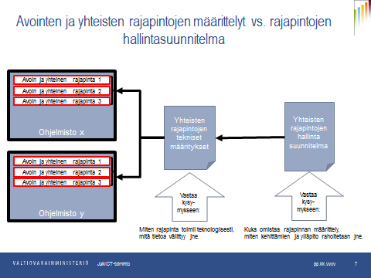

Kuva 1. Avointen ja yhteisten rajapintojen määrittelyt vs. rajapintojen hallintasuunnitelma.

Avoimen rajapinnan tyypit vs. rajapinnan hallintasuunnitelma

Avoinrajapinta.fi sivusto määrittelee avoimen rajapinnan varsin yksikäsitteisesti ja selvästi. Tämä dokumentti noudattaa sivuston avoimen rajapinnan määritelmiä.

Sivusto määrittelee rajapintatyypit seuraavasti: datarajapinta jonka kautta saa luettua palvelun sisältämän datan toisiin järjestelmiin ja toiminnallinen rajapinta, joka tarjoaa myös laskenta-algoritmeja tai mahdollisuuden muuttaa järjestelmän tietoja rajapinnan kautta.

Tämän dokumentin kannalta ei ole eroa siinä, onko kysymyksessä datarajapinta tai toiminnallinen rajapinta, koska jos rajapintojen määrittelyt omistaa tilaaja, niin niiden hallinta ja ylläpito pitää olla suunniteltu, olipa kysymyksessä datarajapinta tai toiminnallinen rajapinta.

Merkittävin ero on datarajapinnan ja toiminnallisen rajapinnan teknisissä määrittelyissä, jotka luonnollisesti poikkeavat toisistaan.

Rajapintojen nykytilanne ja tulevaisuus

Järjestelmätoimittajat tekevät nykyisin avoimia rajapintoja omiin järjestelmiinsä. Rajapinnat ovat teknologisesti jonkin standardin mukaisia, mutta rajapinnan tietosisältö, teknologia sekä dokumentaatio on usein toimittajan vapaasti päätettävissä.
Jos järjestelmät palvelevat saman toimialan (esim. kiinteistöhuolto) tarpeita niin tämä aiheuttaa käytännössä tilanteen, jossa järjestelmien välinen integraatio pitää tehdä eri tavalla, vaikka järjestelmät palvelevat saman toimialan tarpeita. Katso kuva 2.

Tulevaisuudessa määritellään yhä enemmän teknologisesti ja tietosisällöllisesti standardeja rajapintoja eri järjestelmiin siten, että jokaiseen järjestelmätoimittajan järjestelmään on teknologisesti ja tietosisällöllisesti samanlainen rajapinta. Tämä vastaavasti aiheuttaa käytännössä tilanteen, jossa jonkun toimijan pitää puolueettomasti määritellä ja ylläpitää rajapintojen tietosisältöä ja määritellä siinä käytettävää teknologiaa sekä rajapintoihin liittyvää dokumentaatiota sekä suunnitella rajapintojen ylläpidon rahoitusta. Katso kuva 3. Tässä tilanteessa tarvitaan rajapintojen hallintasuunnitelmaa. Jos ei ole rajapintojen hallintasuunnitelmaa niin rajapinnat eivät kehity muuttuvien tarpeiden mukaisesti, koska ei tiedetä miten rajapinnan kehittämistä ja ylläpitoa tehdään tai miten sitä rahoitetaan

Seuraavat kappaleet kuvaavat tilannetta tarkemmin.

Avoimet toimittajakohtaiset rajapinnat/toimittajan hallitsemat rajapinnat

Avoimet toimittajakohtaiset rajapinnat koostuvat rajapinnoista, joiden määrittelystä, suunnittelusta ja toteutuksesta vastaa ohjelmiston omistaja.

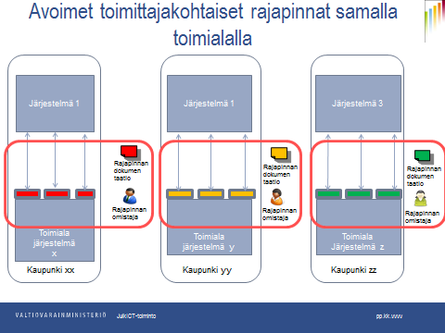

Kuva 2. Saman toimialan järjestelmät, joissa on erilaiset rajapinnat.

Taulukko 1. Avointen toimittajakohtaisten rajapintojen tyypillisiä piirteitä

Ominaisuus | Kuvaus
Rajapinnan omistajuus | Rajapinnan ja sen määrittelyt omistaa ohjelmiston omistaja
Rajapinnan määrittely (teknologia ja tietosisältö) | Ohjelmiston omistaja voi vapaasti määritellä rajapinnan
Rajapinnan suunnittelu ja toteutus | Ohjelmiston omistaja voi vapaasti suunnitella ja toteuttaa rajapinnan.
Rajapinnan ylläpito | rajapinnan ylläpidosta vastaa ohjelmiston omistaja omien resurssien ja aikataulujen puitteissa
Rajapinnan kehittämisen ja ylläpidon kustannukset | Kustannuksista vastaa ohjelmiston omistaja, joka voi vapaasti päättää miten kustannukset asiakkailta veloitetaan vai veloitetaanko ollenkaan
Rajapinnan dokumentaatio | Toimittaja voi vapaasti määritellä millainen dokumentaatio tuotetaan rajapinnasta
Rajapinnan elinkaari | Toimittaja voi vapaasti päättää rajapinnan elinkaaresta

Avoimet yhteiset rajapinnat/tilaajan hallitsemat rajapinnat

Avoimet yhteiset rajapinnat koostuvat rajapinnoista, joiden määrittelystä ja suunnittelusta rajapinnan hallinnasta vastaa yhteisö/toimija. Ohjelmistotalo toteuttaa rajapinnan omaan järjestelmään.

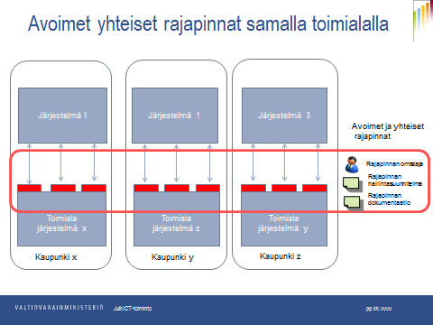

Kuva 3. Saman toimialan järjestelmät, joissa on kaikissa on samanlaiset rajapinnat sekä niille on sovittu yhtenäinen hallinta

.
Taulukko 2. Avointen yhteisten rajapintojen tyypillisiä piirteitä

Ominaisuus | Kuvaus
Rajapinnan omistajuus | Rajapinnan määrittelyt omistaa rajapinnan omistajaksi nimetty toimija, mutta ohjelmistoon toteutetun rajapinnan omistaa ohjelmiston omistaja
Rajapinnan määrittely (teknologia ja tietosisältö) | Valittu toimija määrittelee rajapinnan
Rajapinnan suunnittelu ja toteutus | Ohjelmiston omistaja voi vapaasti suunnitella ja toteuttaa rajapinnan.
Rajapinnan ylläpito | rajapinnan ylläpidosta vastaa ohjelmiston omistaja sovittujen aikataulujen puitteissa
Rajapinnan kehittämisen ja ylläpidon kustannukset | Kustannukset maksetaan sovitun mallin mukaisesti
Rajapinnan dokumentaatio | Toimittajan tarvitsee ylläpitää vain omaan käyttöön tarkoitettua dokumentaatiota
Rajapinnan elinkaari | Toimittaja sitoutuu ylläpitämään rajapintaa sovitun mallin mukaisesti

Avointen rajapintojen hallintasuunnitelma

Avointen rajapintojen hallintasuunnitelmaa tarvitaan tilanteessa, jossa jokin yhteisö tai saman toimialan yritykset tai organisaatiot määrittelevät rajapintakuvaukset, joiden pohjalta toimialaa palvelevat ohjelmistotalot toteuttavat rajapinnat omiin ohjelmistotuotteisiinsa. Hallintasuunnitelmassa kuvataan mm. rajapintojen kehittämisen rahoitus, uusien rajapintaversioiden hallinta sekä rajapintojen laadunvalvonta. Ilman hallintasuunnitelmaa yhteisten rajapintojen kehittäminen pysähtyy ja ne eivät vastaa enää toimialan tarpeita.

Kuvassa 4 näkyy ohjelmiston avoimet sekä avointen ja yhteisten rajapintojen hallintasuunnitelma ja sen liittyminen ohjelmiston hallintaan.

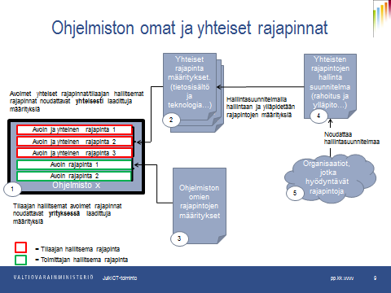

Kuva 4. Ohjelmiston avointen rajapintojen hallintasuunnitelma ja rajapintamääritysten riippuvuudet

Kuvassa numero 1. kuvaa ohjelmistoa, jossa on sekä ohjelmiston omistajan päättämiä avoimia rajapintoja että ohjelmistoon tehtyä yhteisiä rajapintoja, jotka ovat määritelty yhteisön tai organisaatioiden toimesta, joita hallitsee tilaaja.

Kuvassa numero 2. kuvaa rajapinnan teknisiä ja tietosisällöllisiä määrityksiä, joiden pohjalta ohjelmistotalo on toteuttaa yhteiset ja avoimet rajapinnat eli tilaajan hallitsemat rajapinnat ohjelmistoonsa. Tekniset määrittelyt ovat aina riippuvaisia rajapinnan tyypistä. Rajapintojen teknisissä määrittelyissä ei kuvata asioita, jotka liittyvät rajapinnan kehittämisen rahoittamiseen tai rajapinnan omistajuuteen, koska ne kuvataan rajapinnan hallintasuunnitelma dokumentissa.

Kuvassa numero 3. kuvaa määrityksiä, joiden pohjalta ohjelmistotalo on toteuttanut omat avoimet rajapinnat. Näiden rajapintojen määrityksistä, elinkaaresta ja sen hallinnasta vastaa ohjelmistotalo eli ne ovat toimittajan hallitsemia rajapintoja.

Kuvassa numero 4. kuvaa avoimen ja yhteisen rajapinnan hallintasuunnitelmaa, jolla hallitaan yhteisiä rajapintoja, olivatpa rajapinnat data rajapintoja tai toiminnallisia rajapintoja. Hallintasuunnitelmassa ei kuvata rajapinnan teknisiä asioita kuten rajapintojen toteutusteknologiaa tai muuta teknistä toiminnallisuutta, koska ne kuvataan teknisissä määrittelyissä.

Kuvassa numero 5. kuvaa organisaatiota, jotka noudattavat hallintasuunnitelmaa yhteisten rajapintojen hallinnassa.

Avoimen rajapinnan hallinta vs. ohjelmiston hallinta

Avoimen rajapinnan hallinta on erilaista kuin ohjelmistonhallinta, jolloin se tulee ottaa huomioon määriteltäessä rajapinnan hallintasuunnitelmaa.

Seuraavat kohdat kuvaavat parhaiten ohjelmistotuotteen hallintaa.

- ohjelmistotuotteen hallinnalla tarkoitetaan toimia, jotka mahdollistavat ohjelmiston hallitun kehityksen ja kehityksen seurannan sen elinkaaren aikana.
- ohjelmistotuotteen hallinnasta tai sen järjestämisestä vastaa tuotteen omistaja.
- ohjelmistotuotteen hallinta vaatii osaamista, ammattitaitoa sekä kokemusta sekä se aiheuttaa kustannuksia tuotteen omistajalle
- ohjelmistotuotteen laadukas tuotteenhallinta on tuotteen markkinoilla menestymisen edellytys ja ilman laadusta tuotteenhallintaa tuote jää jälkeen kilpailevista tuotteista jälkeen, jolloin tuote usein poistuukin markkinoilta.

Seuraavat kohdat kuvaavat parhaiten ohjelmiston rajapintaa ja sen hallintaa.

- datarajapinnassa ei ole varsinaista sovelluslogiikkaa eli liiketoimintaa tukevaa toiminnallisuutta, koska liiketoimintaa tukeva toiminnallisuus on järjestelmissä, jotka rajapinnat yhdistävät toisiinsa. Toiminnallisessa rajapinnassa on sovelluslogiikkaa käynnistävää toiminnallisuutta. mutta varsinainen sovelluslogiikka on ohjelmistossa.
- ohjelmiston avoin rajapinta on ohjelmiston yksi merkittävä ja tärkeä ominaisuus, jota asiakkaat arvostavat ja se saattaa olla ohjelmiston valinnan yksi tärkeä valintakriteeri ja sen puuttuminen voi estää ohjelmiston valinnan
- ohjelmiston omistaja voi muista ohjelmiston ominaisuuksista usein itse huolehtia ja päättää, mutta avoimen rajapinnan vaatimukset tulevat usein ulkopäin kolmannen osapuolen määritteleminä.
- rajapinnoista huolehtiminen on yksi osa tuotteenhallintaa, josta vastaa tuotepäällikkö

Avoimen rajapinnan elinkaaren hallinta

Tässä kappaleessa kuvataan rajapintojen elinkaari ja sen hallinta. Rajapintojen elinkaareen vaikuttaa ohjelmiston omistajuus, johon rajapinta toteutetaan

Avoimen rajapinnan kehittämisen elinkaari

Avoimen rajapintojen elinkaari voidaan yleisellä tasolla kuvata seuraavasti.

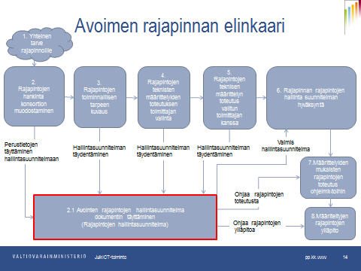

Kuva 5. rajapintojen elinkaari

- Tarve yhteiselle rajapinnalle
Tarve yhteisille rajapinnalle syntyy usein monesta eri syystä. Useimmiten tarve syntyy, kun esimerkiksi kaupunki hankkii uuden järjestelmän, joka pitää integroida johonkin olemassa olevaan järjestelmään tai järjestelmä pitää integroida johonkin keskitettyyn järjestelmään esimerkiksi kansalliseen järjestelmään. Tarve yhteiselle rajapinnalle tulee tilanteessa, jossa samanlainen rajapinta tulee toteuttaa useampaan eri järjestelmään.

- Kehitys- ja määrittelykonsortion muodostaminen
Rajapinnan kehitys- ja määrittelykonsortion muodostaminen tulee ajankohtaiseksi tilanteessa, jossa rajapintaa tarvitsevat muutkin kaupungit tai toimijat. Kehityskonsortion perustamisen tarkoituksena on jakaa rajapinnan kehitys ja ylläpitokustannuksia sekä tehdä rajapinnasta tietosisällöllisesti mahdollisimman yleiskäyttöinen sekä teknologisesti standardin mukainen.

  - Avointen rajapintojen hallintasuunnitelma
Mikäli rajapinnasta halutaan tehdä mahdollisimman yleinen sekä tietosisällöllisesti yleiskäyttöinen sekä teknologisesti standardin mukainen niin rajapinnasta tulee laatia hallintasuunnitelma, jossa kuvataan avoimen rajapinnan määritysten mm. omistajuus, ylläpitomalli sekä rahoitusmalli rajapinnan kehittämiselle ja ylläpidolle. Nämä asiat kuvataan rajapinnan hallintasuunnitelmaan. Avoimen rajapinnan hallintasuunnitelma on esitetty dokumentissa xxx_rajapinnanhallintasuunnitelma.doc

- Rajapinnan tarpeen kuvaus
Rajapinnan tarpeesta pitää tehdä toiminnallinen tarvekuvaus, jonka avulla voidaan alkaa hankkimaan rajapinnan teknistä määrittelyä toteuttavaa toimittajaa. Tätä materiaalia käytetään osana rajapinnan määrittelijän valinnan hankintaprosessia.

- Rajapinnan teknisen määrittelyiden toteuttajan valinta
Tässä vaiheessa valitaan rajapinnan teknisten määrittelyiden toteuttamisen toimittaja.

- Teknisten määrittelyiden toteutus
Tässä vaiheessa toteutetaan rajapinnan tekninen määrittely. Tämä on tärkeä vaihe, koska näiden määrittelyiden perusteella tehdään rajapinnan tekninen toteutus tarvittaviin ohjelmistoihin.

- Teknisten määrittelyiden toteutus ja rajapintojen hallintasuunnitelman hyväksyntä
Tässä vaiheessa hyväksytään rajapintojen tekninen määrittely sekä sen hallintasuunnitelma. Tämä vaihe on tärkeä, koska tämä päättää rajapintojen määrittelyvaiheen, josta siirrytään rajapintojen teknisiin toteutuksiin. Tekniset toteutukset rahoitetaan ja projektoidaan hallintamallissa kuvatulla tavalla

- Rajapintojen toteutus ohjelmistoihin
Tässä vaiheessa suoritetaan määrittelyiden mukaiset avointen rajapintojen tekniset toteutukset tarvittaviin ohjelmistoihin. Tämä on eniten aikaa kuluttavin vaihe ja tästä vaiheesta tulee laatia erillinen projektisuunnitelma, jossa aikataulutetaan eri järjestelmiin tehtävät rajapinnat sekä niihin liittyvä hyväksymistestaus.

- Rajapintojen ylläpito
Rajapintojen ylläpitovaiheessa huolehditaan, että rajapinnat vastaavat toimialojen muuttuvia tarpeita. Tätä vaihetta ohjaa rajapintojen hallintasuunnitelma, jossa on kuvattu muutosten määrittelyiden toteuttaja, miten määrittelyt hyväksytään sekä miten muutokset rajapintoihin rahoitetaan

Avoimen rajapinnan kehittämisen elinkaaren ylläpitovaihe

Avoimen rajapinnan hallintasuunnitelman tarkoituksena on ohjata rajapinnan ylläpitovaihetta eikä vain kehittämisen vaihetta. Usein juuri ylläpitovaihe on huonosti tai puutteellisesti suunniteltu, jolloin se estää rajapinnan hallitun kehittämisen. Seuraava kuva kuvastaa rajapinnan ylläpitovaihetta.

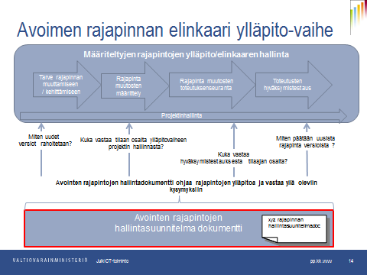

Kuva 6. rajapintojen elinkaaren ylläpitovaihe

Avoin rajapinta toimittajan omistamassa ohjelmistossa

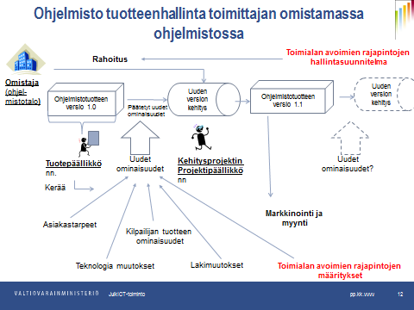

Kuva 7. Avoimen rajapinnan kehittäminen toimittajan omistamaan ohjelmistoon

Kuvassa ohjelmiston tuotepäällikkö kerää ohjelmistotuotteen uudet ominaisuudet, jotka aiotaan kehittää uuteen versioon. Vaatimukset uusiksi ominaisuuksiksi tulevat yleensä asiakastarpeista, teknologian muutoksista, kilpailijan tuotteen ominaisuuksista, lakimuutoksista, mutta myös toimialan avoimien rajapintojen toiveista. Tässä tilanteessa rajapintamääritykset tulee ulkoapäin ja tuotepäällikön usein tulee sisällyttää tuotteen uusien ominaisuuksien kehittämiseen. Rajapinnan toteutuksen rahoitukseen vaikuttaa rajapinnan hallintasuunnitelma, jossa on kuvattu rahoitusmalli.

Avoin rajapinta tilaajan omistamassa ohjelmistossa

Seuraava kuva esittää tuotteenhallintaa tilaajan omistamassa ohjelmistossa.

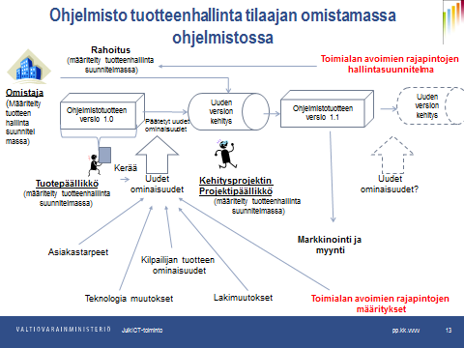

Kuva 8. Avoimen rajapinnan kehittäminen tilaajan omistamaan ohjelmistoon

Kuvassa tuotteenomistajana toimii tuotteenhallinta suunnitelmassa määritelty toimija sekä tuotepäällikkö, joka vastaa tuotteen kehittymisestä

Kuvassa ohjelmiston tuotepäällikkö kerää ohjelmistotuotteen uudet ominaisuudet, jotka aiotaan kehittää uuteen versioon. Vaatimukset uusiksi ominaisuuksiksi tulevat yleensä asiakastarpeista, teknologian muutoksista, kilpailijan tuotteen ominaisuuksista, lakimuutoksista, mutta myös toimialan avoimien rajapintojen toiveista. Tässä tilanteessa rajapintamääritykset tulee ulkoapäin ja tuotepäällikön usein tulee sisällyttää tuotteen uusien ominaisuuksien kehittämiseen. Rajapinnan toteutuksen rahoitukseen vaikuttaa rajapinnan hallintasuunnitelma, jossa on kuvattu rahoitusmalli.

Kuvien 7 ja 8 perusteella voidaan todeta, että käytännössä ei ole merkittävää eroa siinä tehdäänkö avoimet yhteiset rajapinnat tilaajan omistamaan ohjelmistoon vai toimittajan omistamaan ohjelmistoon.

Avoimen rajapinnan elinkaarenhallintaan liittyvä dokumentaatio

Tässä kappaleessa kuvataan avoimen rajapinnan elinkaaren hallintaan liittyvä dokumentaatio. Kuvaus on tehty yleisellä tasolla eikä tässä ole kuvattu dokumentaation tarkkaa sisältöä, koska se riippuu paljon rajapinnasta, joka aiotaan toteuttaa.

Rajapinnan teknisen määrittelyn dokumentaatio

Rajapinnasta tulee tehdä tekninen määrittely, jonka perusteella ohjelmistotalot toteuttavat rajapinnat ohjelmistoihinsa. Rajapintojen tekniset määrittelyt voidaan jakaa datarajapinnan määrittelyihin ja toiminnallisen rajapinnanmäärittelyihin. Datarajapinnasta voidaan hakea tietoa ja toiminnallisen rajapinnan avulla voidaan suorittaa laskenta-algoritmeja tai mahdollisuuden muuttaa järjestelmän tietoja rajapinnan kautta.

Teknisessä määrittelyssä tulee kuvata teknologia, jos halutaan määritellä myös toteutusteknologia, jolla rajapinta halutaan toteuttaa. Teknisissä määrittelyissä tulee myös erilaiset laatuvaatimukset rajapinnan toiminnalle esimerkiksi vasteajat yms. Tietomäärittelyssä tulee kuvata tieto, joka halutaan rajapinnassa välittyvän tai tarvitaan rajapinnan toiminnallisuuksien toteuttamisessa.

Rajapinnan kehittämiseen liittyvä dokumentaatio

Rajapinnan kehittämiseen liittyvä dokumentaatio on normaaliin projektihallintaan liittyvä dokumentaatio esim. aikataulut, vastuut, riskit yms. sekä testaukseen ja muuhun laadun varmistukseen liittyvä dokumentaatio, jonka avulla varmistetaan että rajapinnan tekninen toteutus noudattaa annettuja määrityksiä.

Rajapinnan käyttämiseen liittyvä dokumentaatio

Rajapinnan käyttämiseen liittyvä dokumentaation on ohjeistusdokumentaatiota rajapintaa hyödyntäville organisaatiolle. Dokumentaatiolla autetaan ohjelmistotaloa integroimaan järjestelmä kehitettyyn rajapintaan. Käyttämiseen liittyvässä dokumentaatiossa tulee ilmetä rajapinnan käyttöönottoon ja käyttämiseen, ylläpitoon liittyvät sekä tärkeät huomioonotettavat asiat rajapinnan käytössä.

Liite 1: Rajapinnan hallinnan roolit ja niiden tehtävät

Rooli | Tehtävät
Omistaja | - Rajapinnan hallinnan järjestäminen joko itse tai valtuuttaa toiset tehtävään.  - Sovitun rajapinnan rahouituksen noudattamisen valvonta
Rajapinnan tuotepäällikkö/  Koordinaattori | - Käynnistää ja koordinoi rajapinna yhteisön toimintaa  - Kommunikaatio Kaupunkien ja Ohjelmistotalojen kanssa, joiden ohjelmistoihin on määritelty rajapinta toteutettu  - Kutsuu yhteisöpalaverin ja Johtoryhmän koolle. Toimii palaverien koordinaattorina ja sihteerinä.  - Huolehtii että toimitetussa rajapinnassa on ne ominaisuudet, jotka Johtoryhmä on sopinut siihen toteutettavaksi ja että muutokset on toteutettu, testattu ja dokumentoitu hyväksyttävällä tavalla.
Rajapinnan teknisen laadun ja avoimuuden valvoja | - Huolehtii että rajapinnat noudattavat annettuja määrityksiä  - Järjestää toimitetulle rajapinnalle testauksen  - Tehtävää voi myös suorittaa Tuotepäällikkö.
Ohjausryhmä/  Johtoryhmä | - Päättää rajapinnan kehityksen tiekartasta ja seuraavan julkaisuversion sisällöstä sekä rajapinnan hallinnasta ja sen roolitukseen liittyvissä muista asioista.  - Johtoryhmä voi kutsua mukaan tarvittaessa ulkopuolisia asiantuntijoita.  - Ylin päätäntävalta rajapinnan kehittymisestä.
Jakelupaikan ylläpitäjä | - Jakelupaikan muodostaminen tuotteenhallinnan suunnitelman mukaan  - Jakelupaikan administraatio. Käyttöoikeudet, kehittäminen, opastus, ym.

